Консультпункт: « Книга в жизни ребенка»
Консультация для родителей

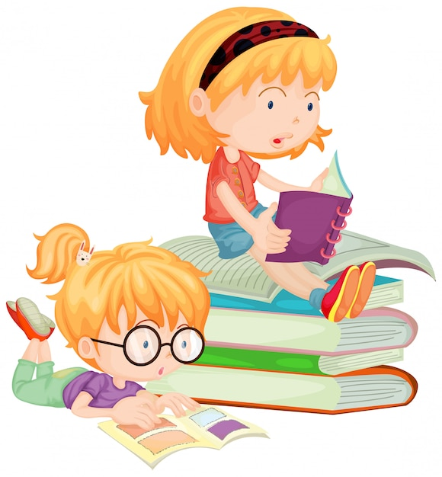
Подготовила: воспитатель Камозина Е.Е.
Январь 2024 год
С. Маршак говорил, что есть талант писателя, а есть талант читателя. Как любой талант он спрятан в каждом, его надо открыть, вырастить и воспитать. Ребенок, приученный к книге, обладает бесценным даром легко входить в содержание услышанного или прочитанного. Книга вводит ребенка в мир человеческих чувств: радостей, страданий, отношений, побуждений, мыслей, поступков, характеров. Книга раскрывает человеческие и духовные ценности. Книга, прочитанная в детстве, оставляет более сильный след, чем книга, почитанная в зрелом возрасте.
Задача взрослого – открыть ребенку то чудо, которое носит в себе книга, то наслаждение, которое доставляет погружение в чтение. Процесс общения дошкольника с книгой – это процесс становления в нем личности. Ребенок дошкольного возраста является своеобразным читателем. Он воспринимает литературу на слух, и так длится до тех пор, пока он сам не научится читать. Процессом восприятия литературного произведения является познавательная деятельность, в результате которой ребенок осознает воспринятое, проникает в его смысл. Ребенку необходимо «увидеть» главный персонаж, понять его действия, поступки, переживания, разгадать мотивы этих поступков, причины переживаний. Важным моментом деятельности восприятия является эмоциональный отклик на литературное произведение.
Ребенок-читатель активно содействует героям и переживает с ним все происходящие события. Он как бы переживает жизнь героев, относится к ним личностно – любит одних, презирает других. Знакомить ребенка с детской литературой желательно ежедневно в свободной форме, хотя бы 30 минут в день. Ведь книга непроизвольно объясняет жизнь общества и природы, мир человеческих отношений. Она развивает мышление, воображение, обогащает эмоции ребенка, дает прекрасные образы русского литературного языка.
С ранних лет надо учить малыша относиться к книге, как к величайшей ценности, правильно держать её в руках, правильно перелистывать, знать её место на книжной полке, запоминать название, автора. Можно собирать с ребенком его детскую библиотеку, где будут произведения разного содержания, разных жанров (проза, повести, сказки, стихи, фольклорные жанры). Настоящая детская книга должна быть с четкими, яркими, доступными пониманию ребенка, иллюстрациями.
Чтобы познакомить ребенка с книгой, то её необязательно только читать, можно и рассказывать в лицах представляя то, о чем в ней говорится. Приобщая маленького человека к книге, воспитывайте в нем уважение к ней, как к делу рук человеческих!
КАК ПРИУЧИТЬ РЕБЁНКА К ЧТЕНИЮ?
Маленькие советы:
1. Свой пример. Если ребенок постоянно видит маму с глянцевым журналом в руках, а папу - уткнувшимся в монитор компьютера, вряд ли он воспылает любовью к чтению. А если вы сами обожаете читать, знаете множество авторов и произведений, можете процитировать какие-то строчки, чадо будет тянуться к тому же.
2. Право выбора. Не заставляйте отпрыска читать ту книгу, которую он не хочет. Родители часто боятся, что дети могут выбрать себе «плохую» книгу, поэтому настаивают на той литературе, которая нравится им самим. В этом случае можно попробовать пойти на компромисс: ребенок выбирает одну книгу на свой вкус, а другую читает по совету родителей.
3. Электронные книги. Как правило, современные дети неравнодушны к различным техническим новинкам. Попытайтесь привить любовь к чтению с помощью электронных книг, так называемых современных гаджетов для чтения, куда можно закачать какое угодно произведение. Конечно же, в них нет того очарования, присутствующего в обычных книгах, - шелеста страниц, красочных иллюстраций. Но ведь и наши дети другие, поэтому пусть сами выбирают те книги, которые удобны.
4. Авторитет «звезды». Есть еще один способ приучить ребенка к чтению - сослаться на авторитет кумира, небезразличного вашему чаду. Расскажите, что многие актеры и знаменитые музыканты в своих интервью с удовольствием вспоминают впечатления от прочитанных книг, моменты из произведений, которые вдохновили их или помогли добиться успеха. Иногда одного упоминания о кумире бывает достаточно, чтобы ребенок взялся за книгу.
5. Книги по известным фильмам. Вовсе не секрет, что самые популярные киноленты зачастую сняты именно по книгам, например «Гарри Поттер» Джоан Роулинг или «Властелин колец» Джона Толкиена. Объясните ребенку, что даже очень удачная экранизация не заменит удовольствия от прочтения хорошей книги. К тому же такую книгу всегда можно обсудить с друзьями, а это значимо для детей.
6. Обсуждайте вместе прочитанную книгу. Это поможет вашему отпрыску не только разобраться с впечатлениями, но и выражать мысли и эмоции. Если вы покажете свою заинтересованность в личном мнении ребенка, это тоже будет способствовать повышению интереса к чтению.
7. Сюрприз в книге. Предложите произведение, которым вы сами зачитывались в детстве. Положите в книгу красивую закладку, открытку или просто записку со словами, как вы любите свое дитя.
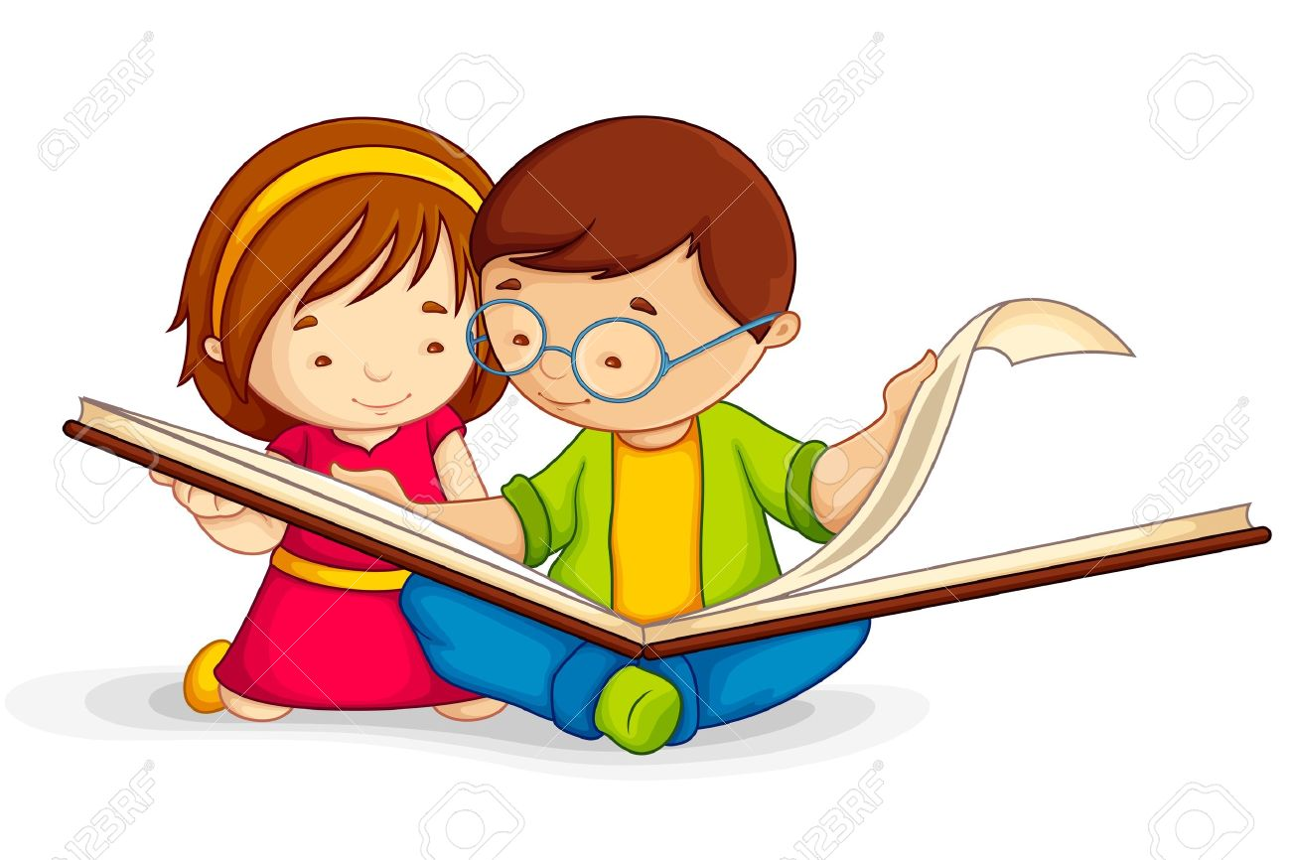

ЗНАЧЕНИЕ КНИГИ В ЖИЗНИ РЕБЁНКА-ДОШКОЛЬНИКА
Книга в жизни ребенка - это важная и незаменимая часть развития: пополнение словарного запаса, укрепление памяти и развитие фантазии. Как следствие: в процессе чтения - одни только плюсы!
Значение книг для ребенка очень велико. Книги служат для того, чтоб расширять представление ребенка о мире, знакомить его с вещами, природой, всем, что его окружает.
Именно родители читают ребенку его первые книги, оказывают влияние на формирование его предпочтений и читательских вкусов.
Читать нужно вместе с ребенком: берите книгу, садитесь рядом и читайте. Когда систематически книги читаются вслух, то со временем ребенок начинает понимать структуру произведения: где начало и конец произведения, как развивается сюжет. У ребенка развивается логическое мышление. Благодаря чтению ребенок учится правильно составлять предложения, его словарный запас расширяется, развивается воображение. Кроме того, у ребенка формируется умение слушать, а это очень важное качество.
Опыт показывает, что те дети, которым читали книги в детстве, рассказывали сказки, став взрослыми, много читают. Чтение помогает ребенку лучше узнать родной язык, развивает фантазию.
Считается, что читать не любят именно те дети, в семьях которых не было традиции чтения вслух. Плохо так же, когда ребенка заставляют читать в раннем детстве, ожидают от него больших успехов, это может отбить охоту у ребенка к чтению. Не отказывайте ребенку, когда он просит послушать, как он сам читает.
Книга-это воспитатель человеческих душ. Малыш растет, а это значит, что каждый день его ждет все больше новых впечатлений, он активно познает мир и совершает множество открытий. Получает все больше разнообразной информации необходимой ему для дальнейшего правильного физического, психического и умственного развития. Новые знания дети получают от окружающих их людей, в первую очередь от родителей , а также из книг.
Не секрет, что современные дети мало читают, предпочитая книгу просмотру телепрограмм и видеофильмов, компьютерным фильмам. Эта печальная реальность должна заставить нас родителей задуматься и попытаться, как то исправить положение вещей.
С самого маленького возраста малышам нужно читать как можно больше книг. Очень важно, чтобы он полюбил это занятие. Книга может заинтересовать, как мальчишек, так и девчонок, главное найти такой вариант, который понравится ребенку.
Учеными установлено, что ребенок, которому систематически читают, накапливает богатый словарный запас.
Читая вместе с мамой, ребенок активно развивает воображение и память.
Именно чтение выполняет не только познавательную, эстетическую, но и воспитательную функцию. Поэтому, родителям необходимо читать детям книжки с раннего детства.
Советы для родителей:
• Чаще говорите о ценности книги;
• Воспитывайте бережное отношение к книге, демонстрируя книжные реликвии своей семьи;
• Вы главный пример для ребенка, и если хотите, чтобы ваш ребенок читал, значит, стоит тоже некоторое время проводить с книгой;
• Посещайте вместе библиотеку, книжные магазины;
• Покупайте книги яркие по оформлению и интересные по содержанию;
• Радуйтесь успехам ребенка, а на ошибки не заостряйте внимание;
• Обсуждайте прочитанную книгу среди членов семьи;
• Рассказывайте ребенку об авторе прочитанной книги;
• Чаще устраивайте семейные чтения.
РОДИТЕЛИ ПОМНИТЕ: БУДУЩЕГО ЧИТАТЕЛЯ НЕОБХОДИМО ВОСПИТЫВАТЬ, КОГДА ОН ЕЩЕ ЯВЛЯЕТСЯ СЛУШАТЕЛЕМ.

